- Izvještaj o realizaciji Plana i programa rada za 2024.godinu

- UVOD

Ova institucija omogucava boravak djeci i omladini sa smetnjama i teskocama u razvoju na osnovu odluke Komisije za usmjeravanje,koja radi u okviru Sekretarijata za sport I mlade,kao i odlukom Centra za socijalan rad u Ulcinju. Na osnovu ovih odluka,oni su legitimni korisnici Dnevnog centra.Zaposleni u ovom centru su sproveli predvidjeni program za 2024.godinu, uz ozbiljan pristup,njezi i strucnosti.

- ORGANI DNENOG CENTRA

Upravni odbor Dnevnog centra za djecu I omladinu sa smetnjama I teskocama u razvoju ,,Sirena”,sastoji se od 3(tri)clana :
- predsjednika Upravog odbora i
- 2(dva)clana Upravnog odbora.

U izvještajnom periodu održane su 4 sjednica Upravnog odbora sa ciljem obavljanja poslova i donošenja odluka iz nadležnosti ovog Organa, a u skladu sa Zakonom i Statutom JU Dnevni centar “Sirena” Ulcinj.
Direktorica je u toku izvjestajnog perioda predstavljala rad Centra , postarala se oko primjene zakona ,saradjivala sa roditeljima , promovisala rad centra,kao i preduzela aktivnosti ka poboljsanju kvaliteta usluga u dnevnom centru.

Izvještaj o realizaciji Plana i programa rada za 2024.godinu

- STRUKTURA ZAPOSLENIH U JU DNEVNI CENTAR “SIRENA”
U skladu sa propisom unutrasnje organizacije i sistematizacije radnih mjesta predvidjeno je 22 radna mjesta. Dvanaestoro zaposlenih su zasnovali radni odnos na neodredjeno vrijeme,jedno zaposleno na odredjeni vremenski period,jedno zaposleno po ugovoru o privremenim I povremenim poslovima,a direktor/ca je na mandatnom radnom mjestu.
- Ugovorom o dopunskom radu angažovan/a je 1(jedan) izvrsioc.
- Ugovorom o djelu angazovana su 6(sest) izvrsioca.
- Ugovorom o zastupnistvu angazovan/a je 1(jedan) izvrsioc.
- Ugovor o uslugama prevodjenja 2(dva)izvsioca.
- Ugovor o volenterskom radu 1(jedan)izvrsioc
- Ugovorom o privremenim I povremenim poslovima u izvjestajnom periodu je bio/la angazovan/a 1(jedan) izvrsilac na period od 4(cetiri)mjeseca.
- Ugovorom o djelu u izvjestajnom periodu je bio angozovano je 4(cetiri) izvrsilac.
- Ugovor o volonterskom radu u izvjestajnom period je bio zaključen sa 1(jedan) izvršiocem.

J.U.Dnevni centar "Sirena"

Direktor

Strucan kadar:

Psiholog/skinja 3

Fizioterapeut/kinja/2

Medicnke sestra/1
Asisten/1
Radno okupacioni teraleut/1

rraa

\

Vozac/domar

Higijenicarka

Sekret/ka

Administrtor/ka

Izvještaj o realizaciji Plana i programa rada za 2024.godinu

- STRUCNO USAVRSAVANJE ZAPOSLENIH I JACANJE PROFESIONALNIH KOMPETENCIJA

Jedna od prioritetnih oblasti u navedenom izvjestajnom periodu,bilo je strucno usavrsavanje i jacanje profesionalne kompetencije zaposlenih.
U skladu sa tim ,zaposleni JU Dnevni centar “ Sirena” su prisustvovali brojnim obukama, konferencijama,seminarima i webinarima.
- 01.04.2024 god. direktorica i koordinatorka Dnevnog centra su prisustvovale Trecem simpozijumu o poremecajima iz spectra autizma koji je odrzan u Institutu za javno zdravlje u Podgorici.
- 26-27.04.2024 Odrzan je dvodnevni seminar u Kolasinu na temu,,Rodna ravnopravnost I zene I djevojke sa invaliditetom’’u kojem je ucestvovala sekretarka Dnevnog centra.
- U mjesecu maj Direktorica Dnevnog centra’’Sirena’’ zajedno sa direktorima dnevnih centara iz Crne Gore posjetili su Regionalni centar za autizam"Fondacioni femijet shqiptar"u Tirani.
- 05-07.06.2024 god.direktorica I psiholoskinja Dnevnog centra prisustvovale su seminaru :,,Program obuke za rad sa maloljetnicima koji su sa problemima u ponasanju’’,koji se odrzao u Zavod za socijalnu I djeciju zatitu u Podgorici.
- 06.06.2024 Odrzano je donatorsko vece za podrsku djeci sa smetnjama u razvoju u kojem je prisustvovala direktorica.
- 20.06.2024 Direktorica Dnevnog centra je prisustvovala svecanom otvaranju ceremonije povodom proslave 20 godina postojanja Dnevnog centra Tisa.
- 24.06.2024.U Podgorici je organizovan trodnevni seminar na temu ,,Primjenjena analiza ponasanja(ABA).Prisustvovali su fizioterapeuti,psiholoskinje,medicinska sestra I asistent Dnevnog centra.
- 28.06.2024 na Konferenciji,,Unapredjenje inklizije djece sa smetnjama u razvoju I odraslih lica sa invaliditetom u Crnoj Gori’’prisustvovale su direktorica i racunovodja/administratorka Dnevnog centra.
- 03.07.2024. Odrzan je sastanak direktora Dnevnih centara u Beranama kojem je prisustvovala direktorica Dnevnog centra.
- 10.09.2024.Dnevni centar Tivat je organizovao okupljanje direktora u Sutomoru.Tom dogadjaju su prisustvovali direktorica,psiholoskinja I kordinatorka naseg dnevnog centra.

Izvještaj o realizaciji Plana i programa rada za 2024.godinu

- 26.09.2024.Obuka u pruzanja prve pomoci odrzana je od strane Crvenog krsta u prostorijama Dnevnog centra’’Sirena’’.Ovu obuku su uspjesno pohadjali zaposleni nase ustanove.
- 27-29.09.2024.U Igalu je odrzan je cetvrti Kongres fizioterapeuta Crne Gore u kojem je prisustvovao fizioterapeut nase ustanove.
- 10.10.2024 U prostorijama Dnevnog centra za djecu I omladinu sa smetnjama I teskocama u razvoju’’Sirena’’obiljezen je Dan Mentalnog zdravlja.Gosti ovog dogadjaja bili su psihijatri iz Skadra i Ulcinja.
- Direktorica Dnevnog centra sa strucnim radnikom je imala priliku da prisustvuje trodnevnom okupljanju direktora Dnevnih centara i strucnih radnika u Domu solidarnosti u Sutomoru od 18.10.-20.10.2024 god.
- 11.11.2024 U Ulcinju je odrzan sastanak direktora svih Dnevnih centara iz Crne Gore.Teme ovog sastanka bile su:Razmjena misljenja i sugestija za izgradnju novog objekta Dnevnog centra,,Sirena’’ I Obrasci u broju casova koriscenja usluga dnevnih centara kod korisnika na osnovu novih Rjesenja Centra za socijalni rad.

- 05.12.2024. Direktorica Dnevnog centra je prisustvovala u Albaniji na simpozijumu ,,Duaje autizmin’’organizovan od strane Dnevnog centra,,Lumturo dhimbjen’’.
- 10.12.2024.U Podgorici je organizovan seminar o ljudskim pravima na temu:Relevantne reforme agende za inkluzije osoba sa invaliditetom kojem su prisustvovale direktorica I administratorka Dnevnog centra.

.

Izvještaj o realizaciji Plana i programa rada za 2024.godinu

- KORISNICI
Prema standardima dnevnih centara,starosna grupa korisnika Dnevnog centra je od 3 do 27 godina.Djeca se medjusobno razlikuju prema socijalnoj kompetenciji ,vjestinama i intelektualnim sposobnostima.Prema evaluaciji i analizama rezultata,smatramo da je postignut uspjeh.Sa zadovoljstvom mozemo konstatovati da regresije nije bilo,sto dovodi do poboljsanja ukupnog uspjeha.
Broj redovnih korisnika usluga Dnevnog centra,,Sirena’’ u gore navedenom izvjestajnom periodu iznosi 25 korisnika.S obzirom da je Dnevni centar licenciran za 25 korisnika ,Sekretarijat za kulturu,sport,mlade I drustvene djelatnosti Opstine Ulcinj je u navedenom izvjestajnom periodu usmjerio jos pet korisnika I ako je nas Dnevni centar ogranicen sa brojem korisnika.

- SOCIO-INTEGRATIVNE AKTIVNOSTI
U proteklom izvještajnom periodu u pogledu sprovođenja predviđenih socio-integrativnih aktivnosti, navodimo

Djeca iz Dnevnog centra uz pratnju roditelja,direktorice centra i stručnog radnika su proveli lijepe trenutke na dvodnevnom izletu u Tirani!


Izvještaj o realizaciji Plana i programa rada za 2024.godinu

- 21.03.2024.god povodom Dana osobe sa Down sindromom, zaposleni si sa korisnicima DC organizovali kreativne radionice izradnom razlicitog edukativnog materjala.
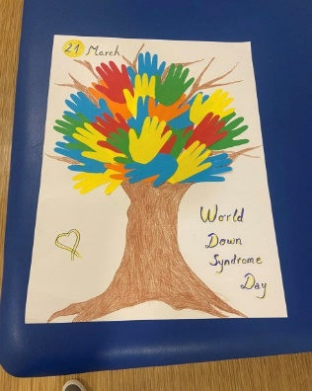

- 02.aprila 2024.obilježen je Svijetski Dan Autizma na Velikoj plaza sa nasim korisnicima
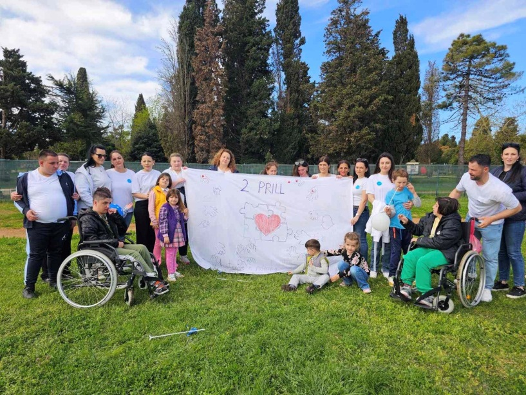

Izvještaj o realizaciji Plana i programa rada za 2024.godinu

- U mjesecu oktobru je organizovan dvodnevni izlet u Dracu nasih korisnika uz pratnju jednog roditelja I zaposlenih DC’’Sirena’’

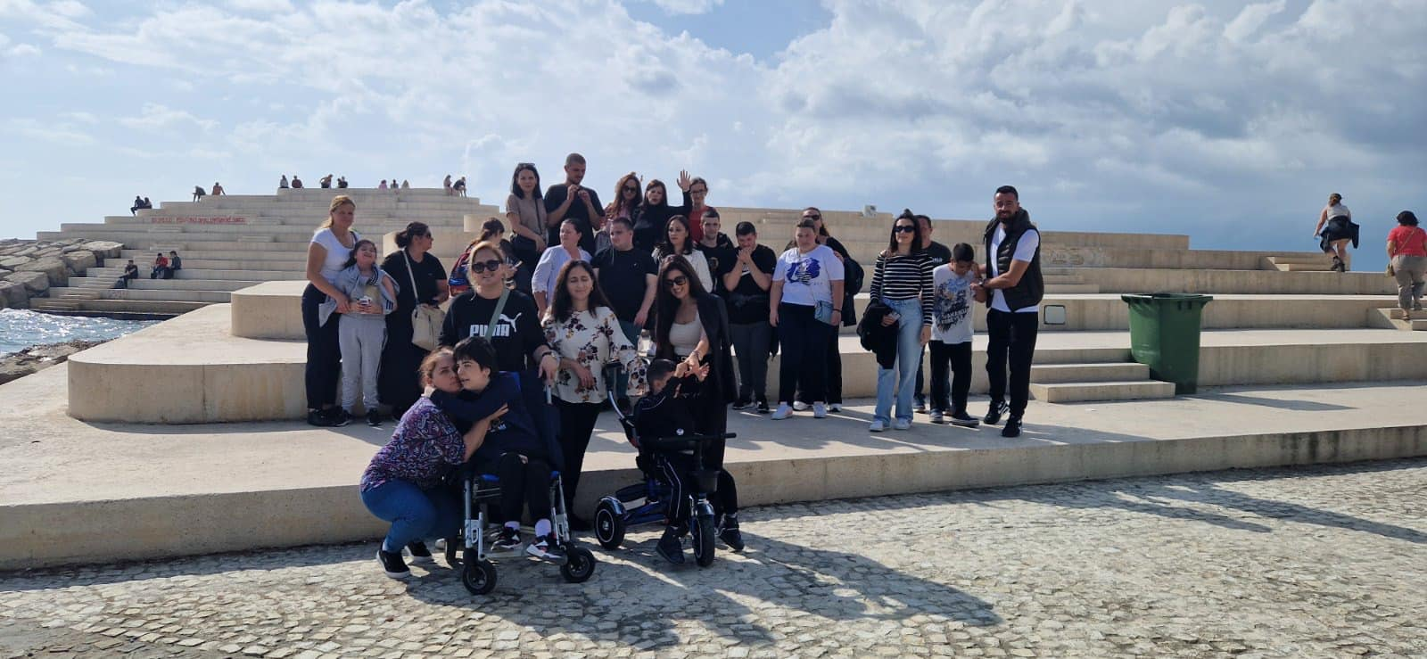

- 15.05.2024 Organizovan je izlet korisnika u pratnji jednog roditelja I zaposlenih Dnevnog centra u Nacionalni park Biogradska gora
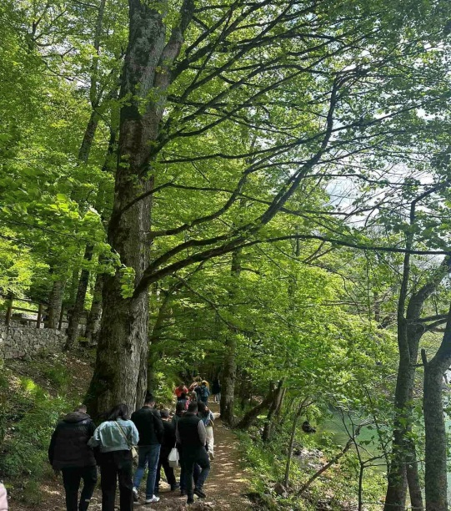
18-19.04.2024god organizovane su Medjunarodne sportske igre Hreceg Novi.Neki od korisnika naseg Dnevnog centra su ucestvovali na takmicenju koje je okupilo vise 150

Izvještaj o realizaciji Plana i programa rada za 2024.godinu

ucesnika.Nasi malisani su se vratili ponosni sa osvojenim medaljama.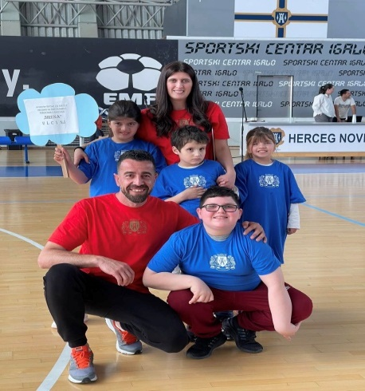

- U okviru 1.juna,Medjunarodnog dana djeteta,nas Dnevni centar je organizovao piknik djecijem parku Zenelaj.

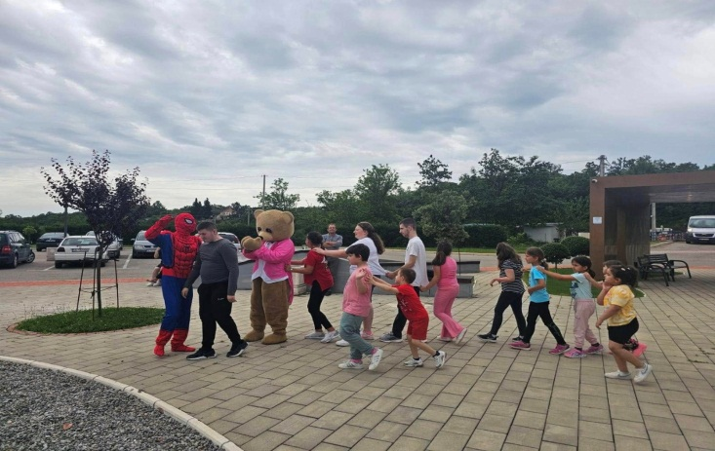

Izvještaj o realizaciji Plana i programa rada za 2024.godinu

- Prva nedelja oktobra obiljezava se kao “Djecija nedelja”.
Povodom djecije nedelje naš Dnevni centar su posjetile učiteljice i djeca Osnovne škole “Boško Strugar”.

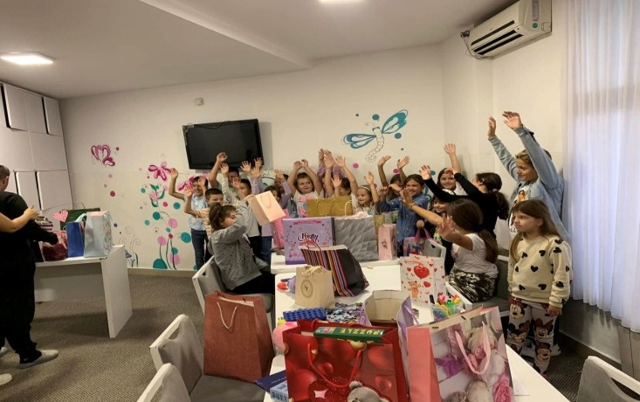

- Neki od korisnika naseg Dnevnog centra imali su priliku da svoje sportsko umijece pokazu u Tivtu dana 01.11.2024 godine na Opstinskom takmicenju u atletici i dvoranskom bocanju za djecu i mlade sa smetnjama i teskocama u razvoju.O uspjesnom nastupu nasih talentovanih sportista svjedoce medalje

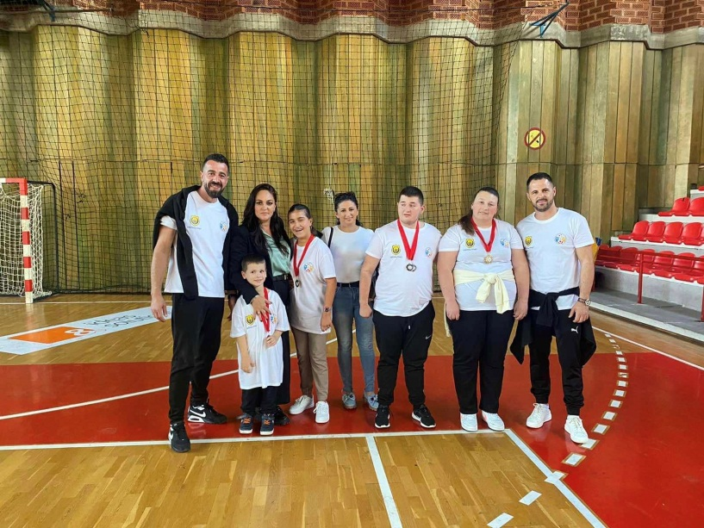

Izvještaj o realizaciji Plana i programa rada za 2024.godinu

- 20.11.2024 U prostorijama Dnevnog centra je obiljezen Medjunarodni dan prava djeteta uz crteze korisnika.
- U novembru, povodom Medjunarodnig dana osoba sa invaliditetom,korisnici naseg Dnevnog centra su posjetili Specijalnu skolu,,Lumturo dhimbjen’’ u Skadru.

- 03.12.2024 Djeca iz JU Dnevnog centra za djecu i omladinu sa smetnjama i teškoćama u razvoju "Sirena" su nastupila na manifestaciji povodom Međunarodnog dana osoba sa invaliditetom, koju je organizovao Dnevni centar iz Herceg Novog.

- Sredinom decembra u susretu Novogodisnjih praznika organizovana je popodnevna setnja korisnika ,njihovih roditelja I zaposlenih u Skadru

- 21.12.2024. Humanitarna revija,,Staza Snova’’je u restoranu Primavera organizovala modnu reviju za djecu i omladinu sa smetnjama I teskocama u razvoju u kojoj su ucestvovala I djeca naseg Dnevnog centra.



Izvještaj o realizaciji Plana i programa rada za 2024.godinu

- 22.12.2024 u Dnevnom centru je organizovan Novogodisnji program.
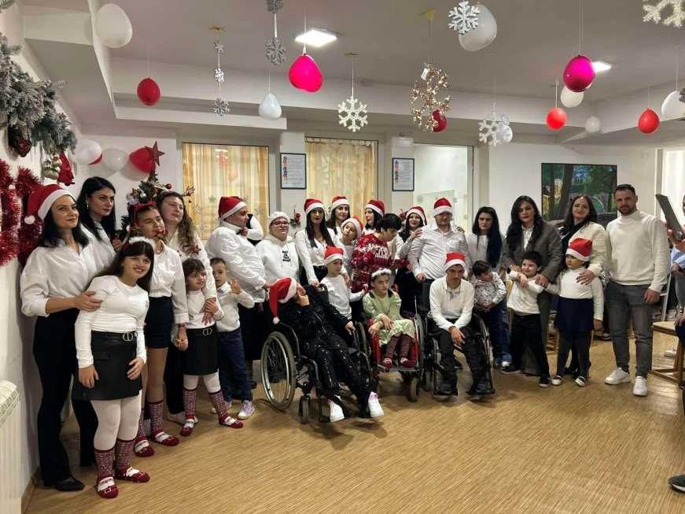

  - SPECIFIKACIJA PRUZANJA USLUGA U JU DNEVNI CENTAR “SIRENA”

Dnevni centar sada ima izgled kompletirane institucije u pogledu strucnih i administrativnih poslova.
Dnevni centar raspolaze ovim prostorijama:
- kancelarija direktora
- kancelarija racunovodja-administrator
- kabinet vaspitaca
- kabinet logopeda
- kabinet psihologa
- sala fizikalne terapije
- senzorna soba

Izvještaj o realizaciji Plana i programa rada za 2024.godinu

- mini ambulanta
- kuhinja
- tri toaleta
- dvoriste sa rekvizitima za igru i zabavu

Prostori su opremljeni sa profesionalnom opremom .

Kabinet logopeda je opremljen aparatom BEHRINGEROM,koji ima za cilj da pomogne djeci sa teskocama u komunikaciji.
Fizioterapeutska sala je opremljena aparatom za fizikalnu terapiju ENRAF-NONIUS ENDAMED 484 sa 4 kanalnim elektrostimulatorom
Tokom gore navedenog perioda u radu sa djecom bili su angazovani strucni radnici i strucni saradnici: logoped,fizioteraput,psiholozi ,radno okupacioni terapeut,asistent I medicinska sestra.Rad sa djecom se sprovodio pojedinacno i u grupama.
Zaposleni su usluge pruzali korisnicima kroz redovni,poludnevni i dodatnu strucnu pomoc.
Za svakog korisnika se na svakih 6 mjeseci sacinjavao individualni plan rada sa korisnikom,zakljucak ponovnog pregleda i izvjestaj o korisniku, koji su se redovno vodili na posebnim obrascima.
Sa roditeljima korisnika,je osim redovnih sastanka,sprovedena interna evaluacija,u cilju poboljsanja kvaliteta pruzanja usluge i prepoznavanje potreba.

U 2024.godini Dnevnom centru za djecu I omladinu sa smetnjama I teskocama u razvoju,,Sirena’’je donirano novo specijalno kombi vozilo marke Ford.
Pruzanje usluge u izvjestajnom periodu za 2024.god. je obuhvatalo:
Osmocasovnu njegu
- Prevoz od kuce do Centra i povratak kuci
- Prevoz od Centra do skole/vrtica I suprotno
- Ishrana
- Savjetodavni rad sa roditeljima
- Zivotne vjestine
- Socijalne vjestine
- Podrska porodici
- Rad,okupacija,edukacija

Izvještaj o realizaciji Plana i programa rada za 2024.godinu

- Kognitivne sposobnosti i motoricke vjestine
- Podrska razvoju socijalne inkluzije
- Dodatnu strucnu pomoc djeci I mladima sa smetnjama Iteskocama u razvoju koja pohadjaju vaspitno-obrazovne ustanove
U skladu sa potrebama I interesovanjima korisnika ,obezbjedjena je jedna ili vise od ovih aktivnosti:
- Podrska u izgradnji I odrzavanju pozitivih odnosa sa odraslim,starim licima I djecom

- Organizovanje radno-okupacionih,odnosno edukativnih aktivnosti,koje podsticu razvoj novih znanja I vjestina

Razvijanje metoda rada koje ohrabruju ucestvovanje korisnika u aktivnostima u zajednici
- Organizovanje slobodnog vremena u skladu sa potrebama I interesovanjima korisnika
- Organizovanje prigodnih kulturno-zabavnih sadrzaja u okviru dnevnog boravka
- Podrsku u socijalnoj inkluziji
- Razvoj vjestina za prepoznavanje I rjesavanje problema
- Razvoj komunikacionih vjestina
- Razvoj vjestina I znanja potrebnih za zivot u zajednici

.

Izvještaj o realizaciji Plana i programa rada za 2024.god

- SARADNJA SA PORODICAMA KORISNIKA

Osnovni principi saradnje sa porodicom bili su njegovani partnerskog odnosa i postovanja licnosti.
Svakodnevna komunikacija i redovni sastanci sa roditeljima su u toku izvjestajnog perioda podrazumjevale informacije o korisnicima,njivom ponasanju i rezultatima rada sa korisnicima.
Saradnja sa roditeljima obuhvata fazu prijema korisnika i nastavlja se u planiranju,sprovodjenju i evaluaciji tretmana.
01.01.2024-31.12.2024. izvjestajni period koji se obiljezava kao uspjesna saradnja sa roditeljima.
- JAVNO INFORMISANJE I SARADNJA SA MEDIJIMA
Rad u nasem dnevnom centru je transparentan. Nasa ustanova na nasoj web stranicui www.dnevnicentarsirena.me, kao i facebook stranici Dnevni Centar "Sirena"- Qendra Ditore"Sirena", je kontinuirano azurirala informacije o aktivnostima i znacajnim podacima o radu nase institucije.
Saradnja sa stampanim i elektronskim medijima je u toku izvjestajnog perioda je bila na nivou.
- DONACIJE
U periodu od 01.01.2024.god-31.12.2024.god, Dnevni centar je primio donacije od javnih i privatnih organizacija ,pojedinaca i Krivicnog tuzilastva.

Izvještaj o realizaciji Plana i programa rada za 2024.god

- ODNOS SA INSTITUCIJAMA

U navedenom izvestajnom periodu prepoznat je značaj saradnje i uspostavljanja odnosa sa svim subjektima, počev od lokalne uprave i državnih institucija, civilnog sektora do medjunarodnih organizacija. Saradnja sa institucijama:
- JU Centar za socijalni rad-Ulcinj.
- Osnovne skole u Ulcinju
- Predskolske ustanove-vrtici Ulcinj
- Dom zdravlja Ulcinj
- Ministarstvo socijalnog staranja,brige o porodici I demografije
- Ministarstvo finansija
- Zavod za socijalnu i djeciju zastitu
- Svi Dnevni centri u Crnoj Gori
- Uprava prihoda i carina Crne Gore

Direktorica,
Salija Mecikukic

